
اختر شكل الحرف الناقص من الشاحنة و ضعه في المكان المناسب من الكلمة:
تـــ
ــــــــتــــــ
ت
ســــــــ
ــــــــســــــ
س
فـــــــ
ـــــــفـــــــ
ـــف

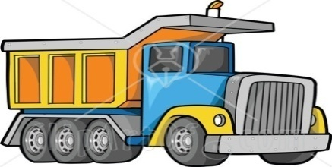
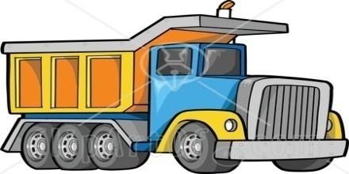

عـ............ل مصحـ......... ......ــــــمر
............. ـــوق ......ــول كـ......ـاب

أتقن لم يتقن
ملاحظات ولي الأمر :
..............................................................................................................................
التوقيع : ...........................

